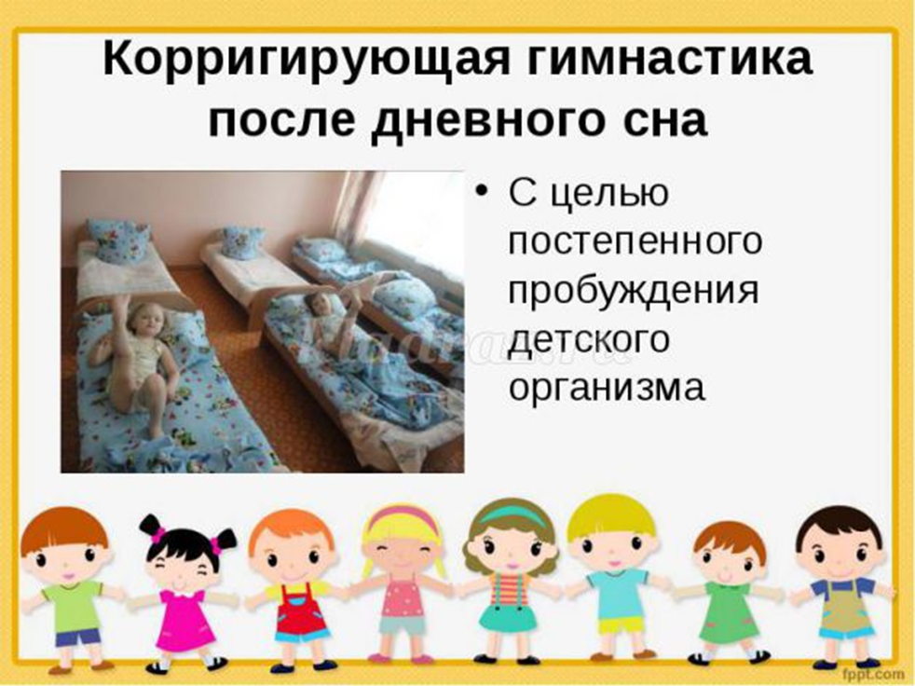

Карточка №1.
Упражнения в кроватке:
1.«Потягушки» - И. п. : лёжа на спине, на вдохе вытянутся руки – вверх над головой. Дыхание задерживается, руки и ноги максимально растянуты. На выдохе, ребенок расслабляется и произносит: «Фуууу»
2.«Котёнок» - И. п. : лёжа в позе спящей кошечки, «клубочек». Котенок встает на колени и выгибает спину со звуком «ш-ш-ш» (3 раза) .

Упражнения на коврике:
Мы хлопаем в ладоши, хлоп, хлоп (хлопки над головой)
Мы топаем ногами, топ, топ (высоко поднимаем колени)
Качаем головой (головой вперед назад)
Мы руки поднимаем, мы руки опускаем (руки поднять, опустить)
Мы низко приседаем и прямо мы встаем (присесть и подпрыгнуть) .

(Дети имитируют движения в соответствии с текстом 3-4 раза)

Ходьба по корригирующим и солевым дорожкам.

Дыхательные упражнения:
1. Глубокий вдох - выдох через нос с произношением звука: «ш-ш-ш» (рот плотно закрыт).

2.«Надуй шар». Встать, ноги врозь, держа в руках воображаемый шар. На счет «раз, два» — сделать глубокий вдох через рот. На счет «три, четыре» — усиленный выдох через рот, имитируя движениями рук увеличивающийся шар. Повторить 3—4 раза в медленном темпе.

Карточка №2.
Упражнения в кроватке:
1.«Потягивание» - И. п. : лёжа на спине. Тянем левую ногу пяточкой вперед, правую руку вверх вдоль туловища; тянем правую ногу пяточкой вперед, левую руку вверх, вдоль туловища (5раз) .

2. Массаж шеи. И. п. - сидя по-турецки.
Поглаживает шею от грудного отдела к подбородку.
Развернув плечи, гордо поднимает голову на вытянутой шее.
Ласково похлопывает по подбородку тыльной стороной кисти рук.
Представив, что у него красивая лебединая шея, любуется ею, как будто она отражается в зеркале.

Упражнения на коврике:

Падают, падают листья,
В нашем саду листопад. Взмахи руками.
Желтые, красные листья
По ветру вьются, летят. Повороты вокруг себя.

Ходьба по корригирующим и солевым дорожкам.

Дыхательные упражнения:

1.«Ку-ка-ре-ку». И. п. ноги врозь, руки опущены. Поднимают руки в стороны, а затем хлопают ими по бедрам и, выдыхая, произносят «ку-ка-ре-ку».

2.«Ветерок». Сесть на полу, ноги по-турецки. На счет «раз, два» сделать глубокий вдох через нос и рот; «три, четыре» — продолжительны выдох (поочередно медленно - быстро, имитирующий ветер. Повторить 4 -5 раз.
Карточка №3.
Упражнения в кроватке:
1.«Потягивание» - И. п. : лёжа на спине. Тянем левую ногу пяточкой вперед, правую руку вверх вдоль туловища; тянем правую ногу пяточкой вперед, левую руку вверх, вдоль туловища (5 раз) .

2.«Змея» - И. п. : лёжа на животе, упор на вытянутых руках. Голова гордо поворачивается влево – вправо и издавать звук «Ш… Ш… Ш… » (4 раз) .

3. Массаж живота. И. п. - лежа на животе. Ребенок поглаживает живот по часовой стрелке, похлопывает ребром ладони, кулачком, снова поглаживает, пощипывает, имитирует движения тестомеса, замешивающего тесто, снова поглаживает.

Упражнения на коврике:

Жил на свете попугай.
Крылья шире расправляй. (Руки в стороны, влево, вправо.)
Он любил летать всех выше,
Выше пальм, жирафов выше. (Потянуться на носках, руки вверх.)
В гости к деткам прилетал,
Вместе с ними отдыхал, (Делать приседания.)
Прыгал, кланялся, шалил, (Наклоны головы или туловища вперед.)
С малышами говорил.

Ходьба по корригирующим и солевым дорожкам.
Дыхательные упражнения:
1. Глубокий вдох - выдох через нос с произношением звука: «ы-ы-ы» (рот плотно закрыт).
2.«Вырастим большими». На счет «раз, два» подняться на носки, руки в стороны, вверх, ладонями вовнутрь, потянуться — глубокий вдох через нос; на счет «три, четыре» — руки вниз, сгибая ноги в коленях, наклониться вперед — выдох через рот. Повторить в медленном темпе 3-4раза.
Карточка №4.
Упражнения в кроватке:
1.«Потягушки» - И. п. : лёжа на спине, на вдохе вытянутся руки – вверх над головой. Дыхание задерживается, руки и ноги максимально растянуты. На выдохе, ребенок расслабляется и произносит: «Фуууу»

2. Точечный массаж с дыхательной гимнастикой ( 1-й комплекс)
"Греем наши ручки" Соединить ладони и потереть ими до нагрева
"Проверяем носик" Нажимать указательным пальцем точку под носом
"Лепим ушки" Указательным и большим пальцем "лепим" ушки
"Правая ноздря, левая ноздря" Вдох через правую ноздрю, левая закрыта указательным пальцем, выдох через левую ноздрю, правая закрыта указательным пальцем
"Сдуваем листик" Дуем на ладонь, вдох через нос, выдох через рот

Белый снег, пушистый. Взмахи руками.
В воздухе кружится Повороты вокруг себя.
И на землю тихо
Падает, ложится. Опуститься на корточки.

Ходьба по корригирующим и солевым дорожкам.

Дыхательные упражнения:

1. Глубокий вдох - выдох через нос с произношением звука: «о-о-о» (рот плотно закрыт).

2.«Паровоз». Ходьба на месте или по комнате с попеременным движением согнутыми руками и имитацией звука отходящего или останавливающегося поезда: «Ч-у-х! Ч-у-х! » Повторять в течение 35—40 секунд.

Карточка №5.
Упражнения в кроватке:
1.«Потягивание» - И. п. : лёжа на спине. Тянем левую ногу пяточкой вперед, правую руку вверх вдоль туловища; тянем правую ногу пяточкой вперед, левую руку вверх, вдоль туловища (5 раз) .
2. Точечный массаж с дыхательной гимнастикой ( 2-й комплекс)
"Греем наши ручки" Соединить ладони и потереть ими до нагрева
"Проверяем кончик носа" Слегка подергать кончик носа
"Сделаем носик тоненьким" Указательными пальцами массировать ноздри
"Примазываем ушки, чтоб не отклеились" Растирать за ушами сверху вниз указательными пальцами
"Как мычит теленок" Сделаем вдох и на выдохе произносить звук м-м-м, при этом постукивая пальцами по крыльям носа
"Сдуем снежинку с ладони" Вдох через нос, выдох через рот

Упражнения на коврике:

Вечер зимний в небе синем (встать из-за стола)
Звезды синие зажег (встать на носки, потянуться) .
Ветви сыплют синий иней (потряхивая руками, потихоньку сесть)
На приснеженный снежок.

Ходьба по корригирующим и солевым дорожкам.

Дыхательные упражнения:
1. Глубокий вдох - выдох через нос с произношением звука: «э-э-э» (рот плотно закрыт).

2.«Сдуй снежинку». Стоя на полу, ноги врозь, рука возле рта, сдувать с руки воображаемую снежинки. На счет «раз, два» сделать глубокий вдох через нос и рот; «три, четыре» — продолжительны и медленный выдох, имитирующий задувание свечи. Повторить 3—4 раза.
Карточка №6.
Упражнения в кроватке:
1.«Потягушки» - И. п. : лёжа на спине, на вдохе вытянутся руки – вверх над головой. Дыхание задерживается, руки и ноги максимально растянуты. На выдохе, ребенок расслабляется и произносит: «Фуууу»

2. Точечный массаж с дыхательной гимнастикой ( 3-й комплекс)
"Моем руки" Движения кистями, как при мытье рук
"Шагаем по пальчикам" Указательным и большим пальцами надавливаем на каждый ноготь другой руки
"Лебединая шея" Легко поглаживаем от грудного отдела до подбородка
"Крепко спим" Вдох через нос, задержка дыхания, выдох через рот
"Мы проснулись" Несколько раз зевнуть и потянуться.

Упражнения на коврике:
На дворе мороз и ветер,
На дворе гуляют дети. Шагать на месте.
Ручки согревают,
ручки потирают.
Чтоб не зябли ножки,
потопаем немножко.
Нам мороз не страшен,
весело мы пляшем. Потирать рукой об руку, топать, приплясывать по тексту.

Ходьба по корригирующим и солевым дорожкам.
Дыхательные упражнения:
1. Глубокий вдох - выдох через нос с произношением звука: «м-м-м» (рот плотно закрыт).
2. Наклоны вперед – вдох при каждом наклоне. Выполнить 4раза.

Карточка №7.
Упражнения в кроватке:
1.«Потягивание» - И. п. : лёжа на спине. Тянем левую ногу пяточкой вперед, правую руку вверх вдоль туловища; тянем правую ногу пяточкой вперед, левую руку вверх, вдоль туловища (5 раз) .

2.«Велосипед» - И. п. : лёжа на спине, крутим педали со звуковым сопровождением «ж-ж-ж» (3-4 раза)

3.«Месим тесто» - И. п. : сидя «по-турецки». Ребенок поглаживает живот по часовой стрелке, похлопывает ребром ладони, кулачком, снова поглаживает, пощипывает, имитирует движения при замешивании теста. (3-4 раза)

Упражнения на коврике:

Я утром закаляюсь, Движения хлопанья по воде.
Водичкой обливаюсь. Движения набрасывания на себя воды.
Пусть тельце будет красненьким, Поглаживание рук.
А ротик пусть зубастеньким. Улыбка.
Пусть ручки будут чистыми, Имитация намыливания рук.
А ножки будут быстрыми. Бег на месте.

Ходьба по корригирующим и солевым дорожкам.

Дыхательные упражнения:

1. Глубокий вдох - выдох через нос с произношением звука: «у-у-у» (рот плотно закрыт).

2.«Шарик надулся и лопнул». Положить руки на живот, сделать вдох, ощущая, что живот надулся, как шар, на выдохе произносить «ш-ш-ш».
Карточка №8.
Упражнения в кроватке:
1.«Потягушки» - И. п. : лёжа на спине, на вдохе вытянутся руки – вверх над головой. Дыхание задерживается, руки и ноги максимально растянуты. На выдохе, ребенок расслабляется и произносит: «Фуууу»

2.«Часы» - И. п. : лежа на спине, руки вдоль туловища. Повороты головы вправо – влево.

3. Массаж рук
1. Дети моют кисти рук, активно трут ладошки до ощущения сильного тепла.
2. Вытягивают каждый пальчик, надавливают на него.
3. Фалангами пальцев одной руки трут по ногтям другой, словно по стиральной доске.
4. Трут «мочалкой» всю руку до плеча, сильно нажимают на мышцы плеча и предплечья; «смывают водичкой мыло», ведут одной рукой вверх, затем ладошкой вниз и «стряхивают воду».

Упражнения на коврике:
Мы веселые матрешки, ладушки, ладушки.
На ногах у нас сапожки, ладушки, ладушки.
В сарафанах наших пестрых, ладушки, ладушки,
Мы похожи, словно сестры, ладушки, ладушки.
Дети выполняют легкие плясовые движения. Дыхание свободное. Следите за осанкой. Взрослый поет вместе с детьми.

Ходьба по корригирующим и солевым дорожкам.
Дыхательные упражнения:
1. Глубокий вдох - выдох через нос с произношением звука: «а-а-а» (рот плотно закрыт).
2.«Ежики» - И. п. : сидя на коврике, ноги вместе, упор на кисти рук сзади. Согнуть ноги в коленях и подтянуть их к груди, медленный выдох на звуке: «Ф-ф-ф». Выпрямить ноги - вдох. (4-5 раз) .

Карточка №9.
Упражнения в кроватке:
1.«Потягивание» - И. п. : лёжа на спине. Тянем левую ногу пяточкой вперед, правую руку вверх вдоль туловища; тянем правую ногу пяточкой вперед, левую руку вверх, вдоль туловища (5 раз).

2.«Покачай малышку» - И. п. : сидя. Ребенок прижимает к груди стопу ноги, укачивает «малышку», касается лбом колена, стопы, поднимает «малышку» выше головы, делает вращательные движения вокруг лица.

Упражнения на коврике:
На лужайке по ромашкам
Жук летал в цветной рубашке. —
Жу-жу-жу, жу-жу-жу,
Я с ромашками дружу,
Тихо на ветру качаюсь,
Низко-низко наклоняюсь.

Встать, руки в стороны. Наклон влево, переступая ногами. То же — вправо. Повторить 2—4 раза в среднем темпе. Встать, ноги — врозь. Наклон вперед, руки вниз. Одновременные маятникообразные движения рук слева направо и справа налево. Повторить 2—3 раза в медленном темпе.

Ходьба по корригирующим и солевым дорожкам.

Дыхательные упражнения:

1. Глубокий вдох - выдох через нос с произношением звука: «з-з-з» (рот плотно закрыт).
2.«Подуй на свечку». Сесть на полу, ноги врозь, держа в руке воображаемую свечу. На счет «раз, два» сделать глубокий вдох через нос и рот; «три, четыре» — продолжительны и медленный выдох, имитирующий задувание свечи. Повторить 3—4 раза.

Карточка №10.
Упражнения в кроватке:
1.«Потягушки» - И. п. : лёжа на спине, на вдохе вытянутся руки – вверх над головой. Дыхание задерживается, руки и ноги максимально растянуты. На выдохе, ребенок расслабляется и произносит: «Фуууу»

2. Массаж ног. И. п. - сидя по-турецки. Подтягивая к себе стопу левой ноги, ребенок разминает пальцы ног, поглаживает между пальцами, раздвигает пальцы. Сильно нажимает на пятку, растирает стопу, щиплет, похлопывает по пальцам, пятке, выпуклой части стопы, делает стопой вращательные движения, вытягивает вперед носок, пятку, затем похлопывает ладошкой по всей стопе. Словно вбивая пожелания, говорит: «Будь здоровым, красивым, сильным, ловким, добрым, счастливым. » То же - с правой ногой.

Упражнения на коврике:
Зайка серый умывается,
Видно в гости собирается,
Вымыл носик, вымыл хвостик,
Вымыл ухо, вытер сухо!

Дети выполняют соответствующие движения. Затем дети скачут на двух ногах, продвигаясь вперед, - зайки идут в гости. После этого дети возвращаются на свои места.

Ходьба по корригирующим и солевым дорожкам.

Дыхательные упражнения:
1. Глубокий вдох - выдох через нос с произношением звука: «ж-ж-ж» (рот плотно закрыт).

2.«Гуси шипят». Встать, ноги врозь на ширине плеч, руки на пояс. «Раз, два, три, четыре» — наклониться вперед и, вытягивая шею, произнести на удлиненном выдохе: «Ш-ш-ш-ш». Повторить 3-4 раза в медленном темпе.

Карточка №11.
Упражнения в кроватке:
1.«Потягивание» - И. п. : лёжа на спине. Тянем левую ногу пяточкой вперед, правую руку вверх вдоль туловища; тянем правую ногу пяточкой вперед, левую руку вверх, вдоль туловища (5 раз) .
2. Массаж грудной области. И. п. - сидя по-турецки.
•Поглаживание области грудной клетки.
•«Заводим машину». Ребенок ставит пальчики на середину грудины от вилочковой железы вниз (кроме больших пальцев, все восемь остальных ставятся на одной линии сверху вниз, делает вращательные движения 5-6 раз по часовой стрелке со звуком «ж-ж-ж-ж». Затем 5-6 раз вращательные движения против часовой стрелки.

Упражнения на коврике:
ПЯТАЧОК
Поросенок Пятачок
Отлежал себе бочок.
Встал на ножки,
Потянулся,
А потом присел, нагнулся
И немножко поскакал,
И на месте пошагал.
А потом опять прилег,
Но уже на левый бок.

Сидя повернуться вправо, влево, руки на поясе. Встать, руки вверх и потянуться. Присесть, встать, сделать наклон вперед, выпрямиться. Руки на пояс, прыжки на двух ногах на месте. Руки вниз, шаг на месте.

Ходьба по корригирующим и солевым дорожкам.

Дыхательные упражнения:

1. Глубокий вдох - выдох через нос с произношением звука: «о-о-о» (рот плотно закрыт).
2.«Одуванчик». Взрослый предлагает подуть на цветок так, чтобы слетели все пушинки. Глубокий вдох через нос и рот резкий выдох. Повторить (3-4 раза).

Карточка №12.
Упражнения в кроватке:

1.«Потягушки» - И. п. : лёжа на спине, на вдохе вытянутся руки – вверх над головой. Дыхание задерживается, руки и ноги максимально растянуты. На выдохе, ребенок расслабляется и произносит: «Фуууу»

2.«Волна» - И. п. : лёжа на спине. Согнуть ноги и подтянуть колени к животу, выпрямить. Пауза 3-5 сек. и опустить ноги (3-4 раза) .

3.«Качалочка» - И. п. : лёжа на спине. Подтянуть за колени ноги к животу. Раскачиваться, вдоль позвоночника (3-4раза) .
Упражнения на коврике:
ЛЕШИЙ
По тропинке леший шёл, ходьба на месте
На поляне гриб нашел.
Раз –грибок, два – грибок
Вот и полный кузовок. приседания
Леший охает, устал,
От того, что приседал. потягивание
Леший выполнил разминку
И уселся на тропинку.
Ходьба по корригирующим и солевым дорожкам.
Дыхательные упражнения:
1. Глубокий вдох - выдох через нос с произношением звука: «с-с-с» (рот плотно закрыт).
2.«Водолазы». Разводим руки в стороны, делаем вдох ртом. Обхватываем себя руками и приседаем (опускаемся под воду). Выдох ртом.

